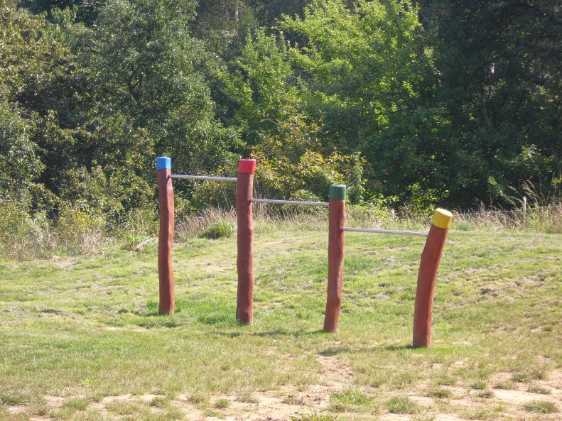
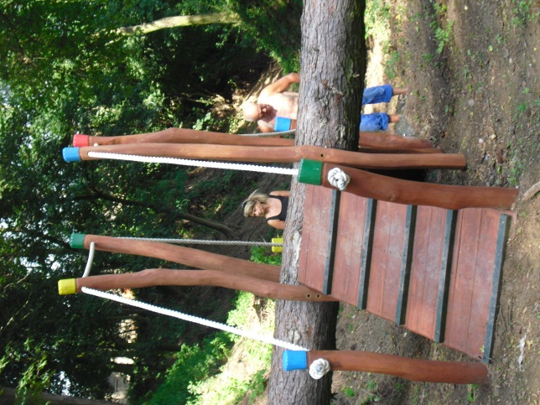
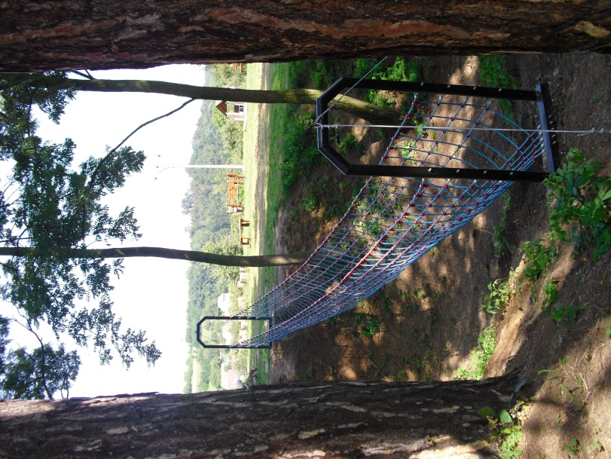
Víte, že můžete potěšit své děti návštěvou nově vybudované stezky (1. etapy) pro zdatné? Začátek trasy je u prodejny potravin. Zde si můžete vyzvednout i hrací kartičky, chcete-li prověřit vaše znalosti z historie obce.

Obec Úholičky

